МЕДИЦИНСКИЕ СРЕДСТВА ИНДИВИДУАЛЬНОЙ ЗАЩИТЫ
(пакет перевязочный индивидуальный, аптечка индивидуальная (АИ-2),
индивидуальный противохимический пакет (ИПП-8, ИПП-10, ИПП-11))

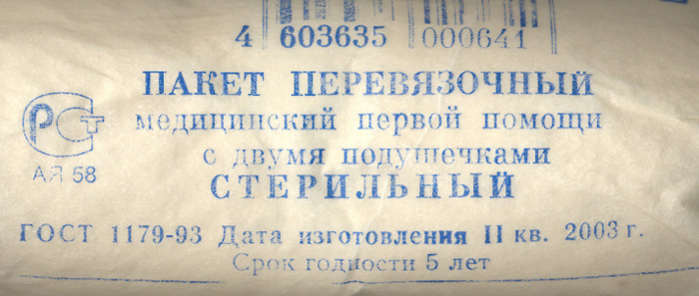

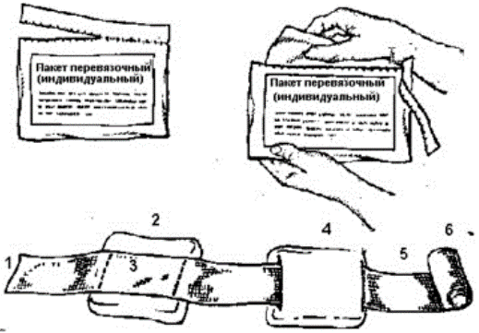
Пакет перевязочный индивидуальный ИПП-1 применяется для наложения первичных повязок на раны. Он состоит из бинта (шириной 10 см и длиной 7 м) и двух ватно-марлевых подушечек. Одна из подушечек пришита около конца бинта неподвижно, а другую можно передвигать по бинту. Обычно подушечки и бинт завернуты в вощеную бумагу и вложены в герметичный чехол из прорезиненной ткани, целлофана или пергаментной бумаги. В пакете имеется булавка. На чехле указаны правила пользования пакетом. При пользовании пакетом ИПП-1 его берут в левую руку, правой захватывают надрезанный край наружного чехла, рывком обрывают склейку и вынимают пакет в вощеной бумаге с булавкой. Из складки бумажной оболочки достают булавку и временно прикалывают ее на видном месте к одежде. Осторожно развертывают бумажную оболочку, в левую руку берут конец бинта, к которому пришита ватно-марлевая подушечка, в правую - скатанный бинт и развертывают его. При этом освобождается вторая подушечка, которая может перемещаться по бинту. Бинт растягивают, разводя руки, вследствие чего подушечки расправляются. Одна сторона подушечки прошита красными нитками. Оказывающий помощь при необходимости может касаться руками только этой стороны. Подушечки кладут на рану другой, не прошитой стороной. При небольших ранах подушечки накладывают одна на другую, а при обширных ранениях или ожогах - рядом. В случае сквозных ранений одной подушечкой закрывают входное отверстие, а второй - выходное, для чего подушечки раздвигаются на нужное расстояние.
Затем их прибинтовывают круговыми ходами бинта, конец которого закрепляют булавкой. Наружный чехол пакета, внутренняя поверхность которого стерильна, используется для наложения герметических повязок. Например, при простреле легкого.
Хранится индивидуальный перевязочный пакет ИПП-1 в специальном кармане сумки для противогаза или в кармане одежды.

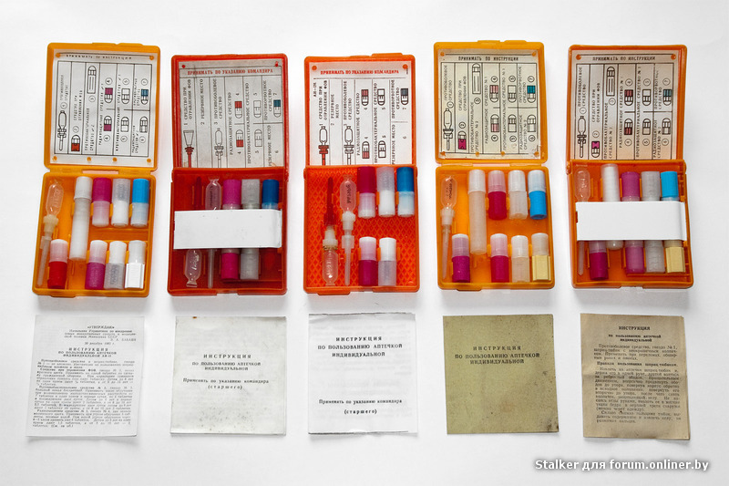
Аптечка индивидуальная АИ-
содержит средства для профилактики и лечения последствий воздействия оружия массового поражения, ослабления первичной реакции на облучение в целях сохранения работоспособности, а также противоболевое средство. Содержимое аптечки вложено в пластмассовую коробку, разделенную на гнезда.
Противоболевое средство - гнездо № 1, пенал без окраски. Применяется при переломах, обширных ранах и ожогах. Одну таблетку на прием;
Средство при отравлении АХОВ - гнездо № 2, пенал желто-зеленого цвета.
Принимается по 1 капсуле за 20-30 мин. до вхождения в зону задымления
(загазованности), при высоком риске ингаляции CO — угарным газом, в горящем лесу, в период проведения работ по ликвидации тушения самих пожаров и спасения пострадавших;
Средство при отравлении ФОВ - гнездо № 3, шприц-тюбик с красным колпачком. Для внутримышечного использования. Принимается по сигналу Гражданской обороны;
Радиозащитное средство № 1 - гнездо № 4, пенал малинового цвета. Принимается содержимое пенала за 15-20 мин. до предполагаемого облучения;
Радиозащитное средство № 2 -_гнездо № 5, пенал белого цвета. Принимается взрослыми и детьми по 1 таблетке до предполагаемого облучения или в течение 30 минут после облучения. Далее по 1 таблетке ежедневно после выпадения радиоактивных осадков. Детям до 2-х лет по 1/3 таблетки;
Противобактериальное средство № 1 - гнездо № 6, пенал без окраски. Принимается при угрозе или бактериальном заражении, а также при ранах и ожогах содержимое пенала, запивая водой. Детям до 8 лет запрещен, от 8 до 12 лет — 1 капсула на прием;
Противобактериальное средство № 2 - гнездо № 7, пенал без окраски. Принимается после облучения при возникновении желудочно-кишечных расстройств по 1 таблетке 2 раза в сутки. Детям запрещен;
Противорвотное средство - гнездо № 9, пенал голубого цвета. Принимается по 1 таблетке сразу после облучения. Детям от 6 лет по 1/2 таблетки;
Резервный антидот ФОВ - антиоксидантное средство, гнездо № 8, пенал красного цвета.
Принимается содержимое пенала по сигналу Гражданской обороны. Детям 5-12 лет по 1 таблетке.
Средство при отравлении ФОВ вкладывается потребителем. Возможна отгрузка аптечки производителем в более сокращенных комплектациях, по требованию заказчика.

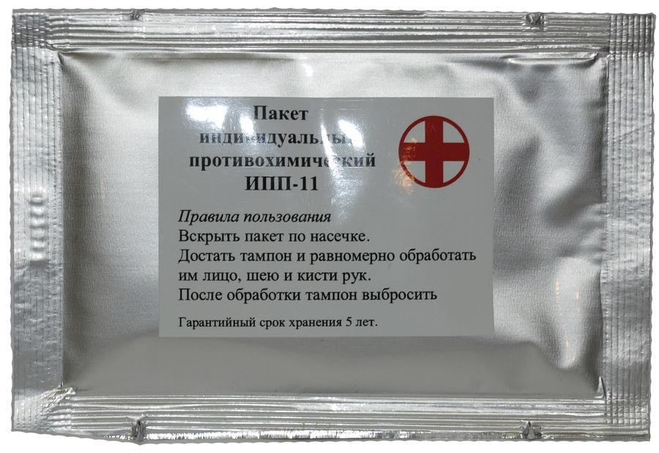
Индивидуальный противохимический пакет ИПП-11 предназначен для защиты и дегазации открытых участков кожи человека от фосфорорганических ядовитых веществ. Является изделием одноразового использования в интервалах температур от –20 С до +40С. ИПП представляет собой герметично заваренную оболочку из полимерного материала с вложенными в нее тампонами из нетканого материала, пропитанного по рецептуре «Ланглик». На швах оболочки имеются насечки для быстрого вскрытия пакета. При использовании следует взять пакет левой рукой, правой резким движением вскрыть его по насечке, достать тампон и равномерно обработать им открытые участки кожи (лицо, шею и кисти рук) и прилегающие к ним кромки одежды.
Преимущества: быстрота и полнота обработки кожного покрова, возможность дозированного использования, удобство обработки лица под лицевой частью противогаза, удаление части ОВ и продуктов дегазации тампоном; эффективная защита до 6 часов; бактерицидность; заживление мелких ран и порезов; лечение термических и химических ожогов.
Средство «ИПП-11» обладает дегазирующей способностью по отношению ко всем известным отравляющим веществам кожно-резорбтивного действия. При этом оно не раздражает кожу, а наоборот, снимает раздражение и болевые ощущения кожи, в том числе и при попадании на кожу веществ типа «CS». Оно эффективно при обработке кожи вокруг ран и безопасно при попадании средства на раны. Средство химически нейтрально по отношению к любым конструкционным материалам и тканям.
Рецептура «ИПП-11» представляет собой линимент солей редкоземельных элементов в полиоксигликолях. При обработке жидкостью может возникнуть ощущение жжения кожи, которое быстро проходит и не влияет на самочувствие и работоспособность.
Гарантийный срок хранения – 5 лет. Масса снаряженного пакета - 36 - 41 г, габариты: длина – 125 - 135 мм, ширина – 85-90 мм.

